2015年4月高等教育自学考试全国统一命题考试
电子商务英语试卷
(课程代码00888)
本试卷共7页，满分l00分，考试时间l50分钟。
3．第二部分为非选择题。必须注明大、小题号，使用0．5毫米黑色字迹签字笔作答。
一、单项选择题(本大题共l0小题，每小题l分，共10分)
根据句子的意思选择一个正确的答案，请将其选出并将“答题卡”的相应代码涂黑。未
涂、错涂或多涂均无分。
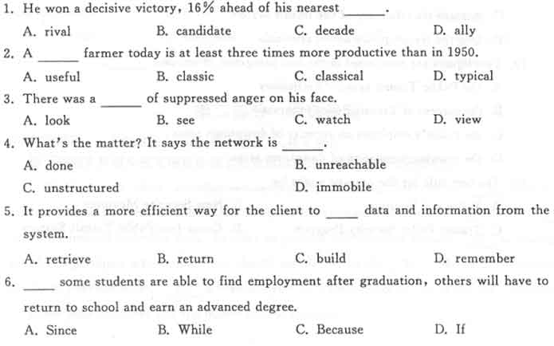
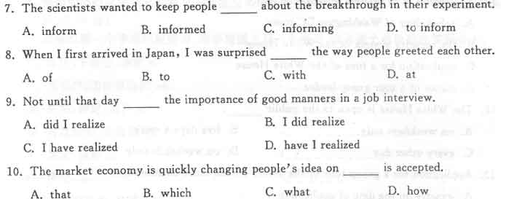
二、阅读下面的短文。从A、
B.
C.D四个选项中选出一个最佳答案，并将“答题卡”(本大题共l0小题，每小题2分，共20分)
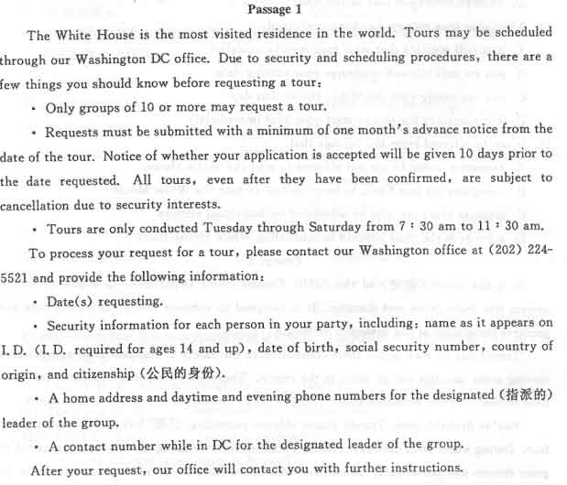
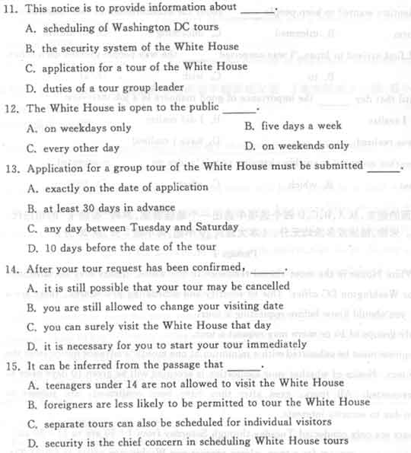
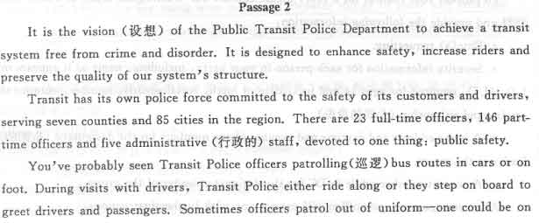
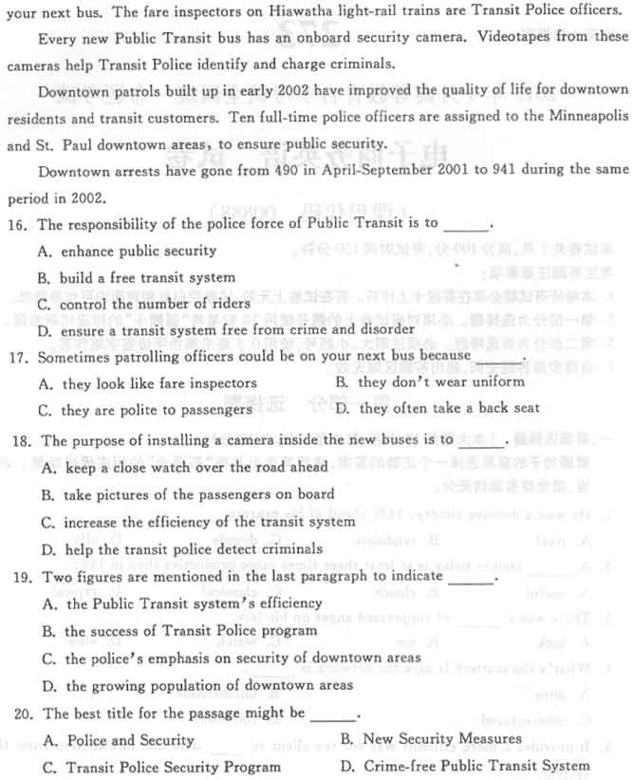
三、完型填空(本大题共l0小题，每小题l分，共10分)
从所提供的选择项中选择一个最佳选项，并将“答题卡”[[微信公众号：ikaoti]
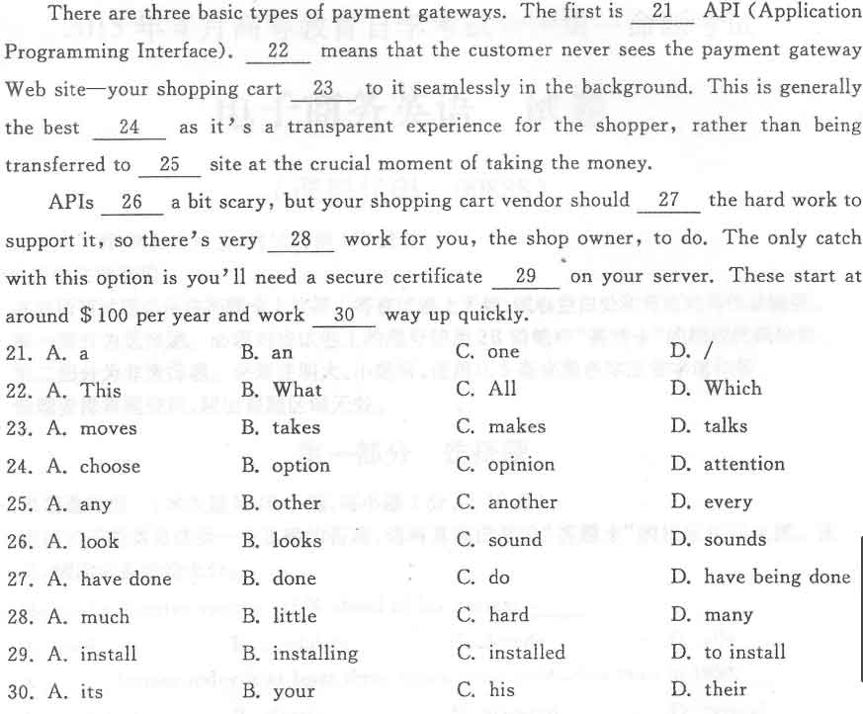
四、完型填空(本大题共5小题，每小题l分，共5分)
在下列课文片段中按文中意思提示补充遗漏的词。
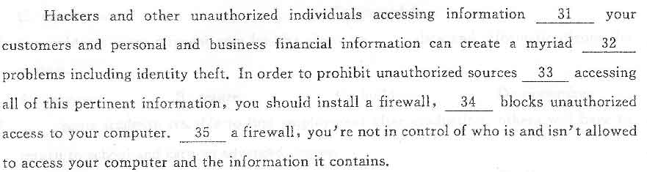
五、根据给出的汉语词义和规定的词性写出相应的英语单词(本大题共l0小题，每．
分，共l0分)
该词的第一个字母已经给出，每条短线上写一个字母，请将整个单词写在答题卡上
36.解决，下决心，决定v．r______
37．无形的，无法描绘的adj.i_________
38.评估，评定，估价v．a_____
39.可应用的，合适的adj．a_________
40．预定，保留n．r__________
41．争论，争端，纠纷n．d______
42．易受攻击的，易受伤的adj．v_________
43.起草，革拟v.d____
44．大体上，基本上adv．b______
45．生活方式n．l________
六、给出下列单词或术语的汉语意义(本大题共20小题，每小题l分，共20分)
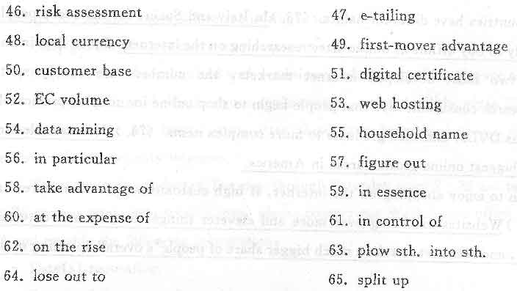
七、根据句子的意思将括号中的词变成适当的形式(本大题共5小题，每小题l分，共5分)
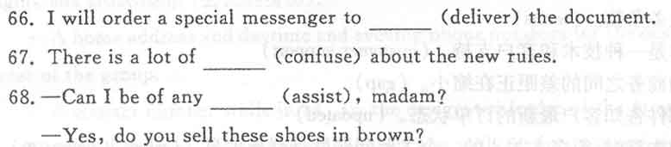
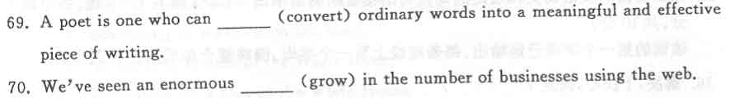
八、英译汉：阅读下面的短文，然后把画线的句子翻译成汉语(本大题共5小题，每小题2分。共l0分)
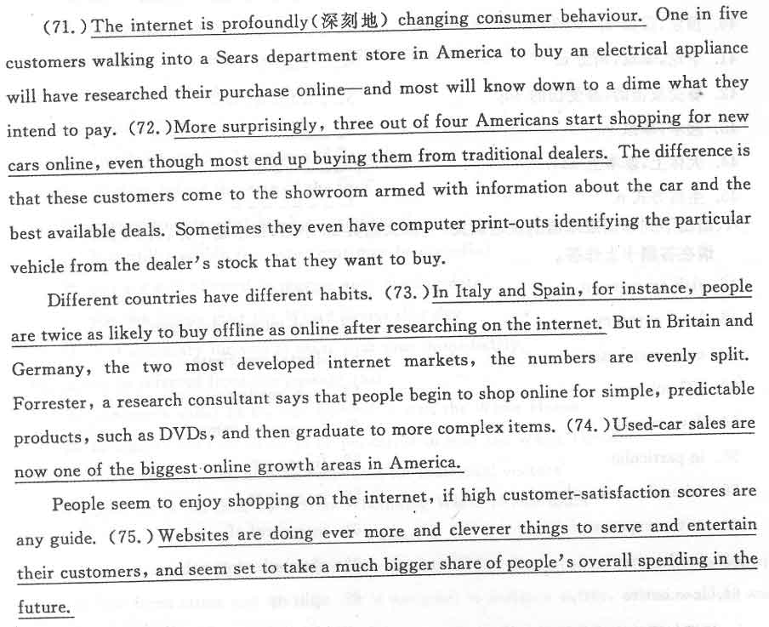
九、汉译英：请把下面的汉语句子翻译成英语(本大题共5小题，每小题2分，共l0分)
76．这取决于你的服务条款。(terms)
77．网络聊天被当作是一种技术和客户支持。(customersupport)
78．电子商务与移动商务之间的差距正在缩小。(gap)
79．随时通过电子邮件告知客户最新的订单状态。(updated)
80．当提到在网上做生意时，很多人关心的一个主要问题就是财务信息。(whenitcomesto)

